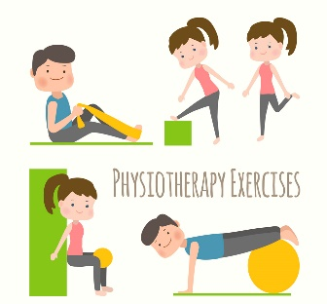
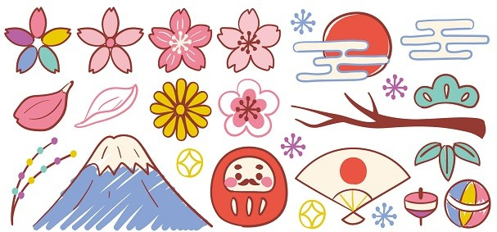
大灣高中&樹人醫護110年辦理
「教育優先區中小學生寒假營隊活動-物理治療與健康促進」計畫課程表
時間 | 110年  1月25日 | 110年  1月26日 | 110年  1月27日 | 註：
 | 星期一 | 星期二 | 星期三
08：10~09：00 | 國中上車-  專車接送 | 國中上車-  專車接送 | 國中上車-  專車接送 | 每課程隨  隊志工10  名,參加學員20人
09：00~12:00 | 應日科-  日本文化體驗 | 資管科-  魔幻媚鏡-VR體驗 | 物治科-  哆啦A夢時光機-  輔具體驗
12：00~13：00 | 用餐 | 用餐 | 用餐
13：00~15：00 | 應日科-  日本文化體驗 | 物治科-  神奇痛痛貼及電療體驗 | 醫影科-  即刻救援-透視人體
15：10~16：30 | 賦歸-專車接送 | 賦歸-專車接送 | 賦歸-專車接送
 | 志工開會 | 志工開會 | 志工開會
大灣高中&樹人醫護110年辦理
「教育優先區中小學生寒假營隊活動-物理治療與健康促進」計畫 報名表
班級 座號 姓名
生日： 年 月 日 身分證字號：
午餐：□葷 □素
□同意參加 家長簽名：
參加方式：□自行前往 □搭乘專車

請於12/31(四)前將本報名表繳回輔委會資料組
大灣高中&樹人醫護110年辦理
「教育優先區中小學生寒假營隊活動-物理治療與健康促進」計畫課程表
時間 | 110年  1月25日 | 110年  1月26日 | 110年  1月27日 | 註：
 | 星期一 | 星期二 | 星期三
08：10~09：00 | 國中上車-  專車接送 | 國中上車-  專車接送 | 國中上車-  專車接送 | 每課程隨  隊志工10  名,參加學員20人
09：00~12:00 | 應日科-  日本文化體驗 | 資管科-  魔幻媚鏡-VR體驗 | 物治科-  哆啦A夢時光機-  輔具體驗
12：00~13：00 | 用餐 | 用餐 | 用餐
13：00~15：00 | 應日科-  日本文化體驗 | 物治科-  神奇痛痛貼及電療體驗 | 醫影科-  即刻救援-透視人體
15：10~16：30 | 賦歸-專車接送 | 賦歸-專車接送 | 賦歸-專車接送
 | 志工開會 | 志工開會 | 志工開會
大灣高中&樹人醫護110年辦理
「教育優先區中小學生寒假營隊活動-物理治療與健康促進」計畫 報名表
班級 座號 姓名
生日： 年 月 日 身分證字號：
午餐：□葷 □素
□同意參加 家長簽名：
參加方式：□自行前往 □搭乘專車

請於12/31(四)前將本報名表繳回輔委會資料組

